1. Đăng nhập project.pitagon.vn. Tại project kiểm tra xem có project mình được giao chưa.

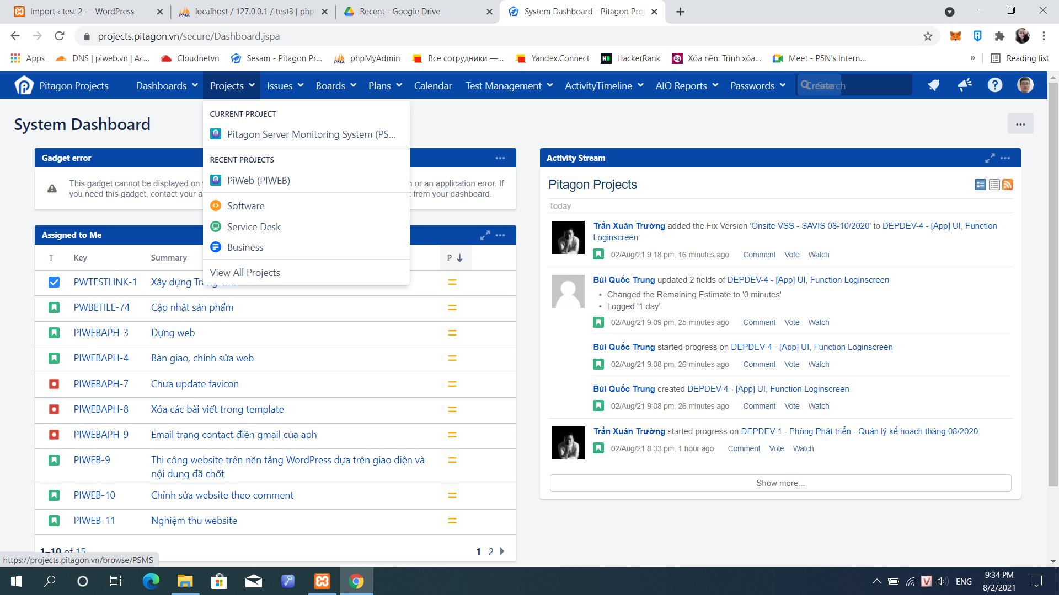

Để xem tất cả chon view all project

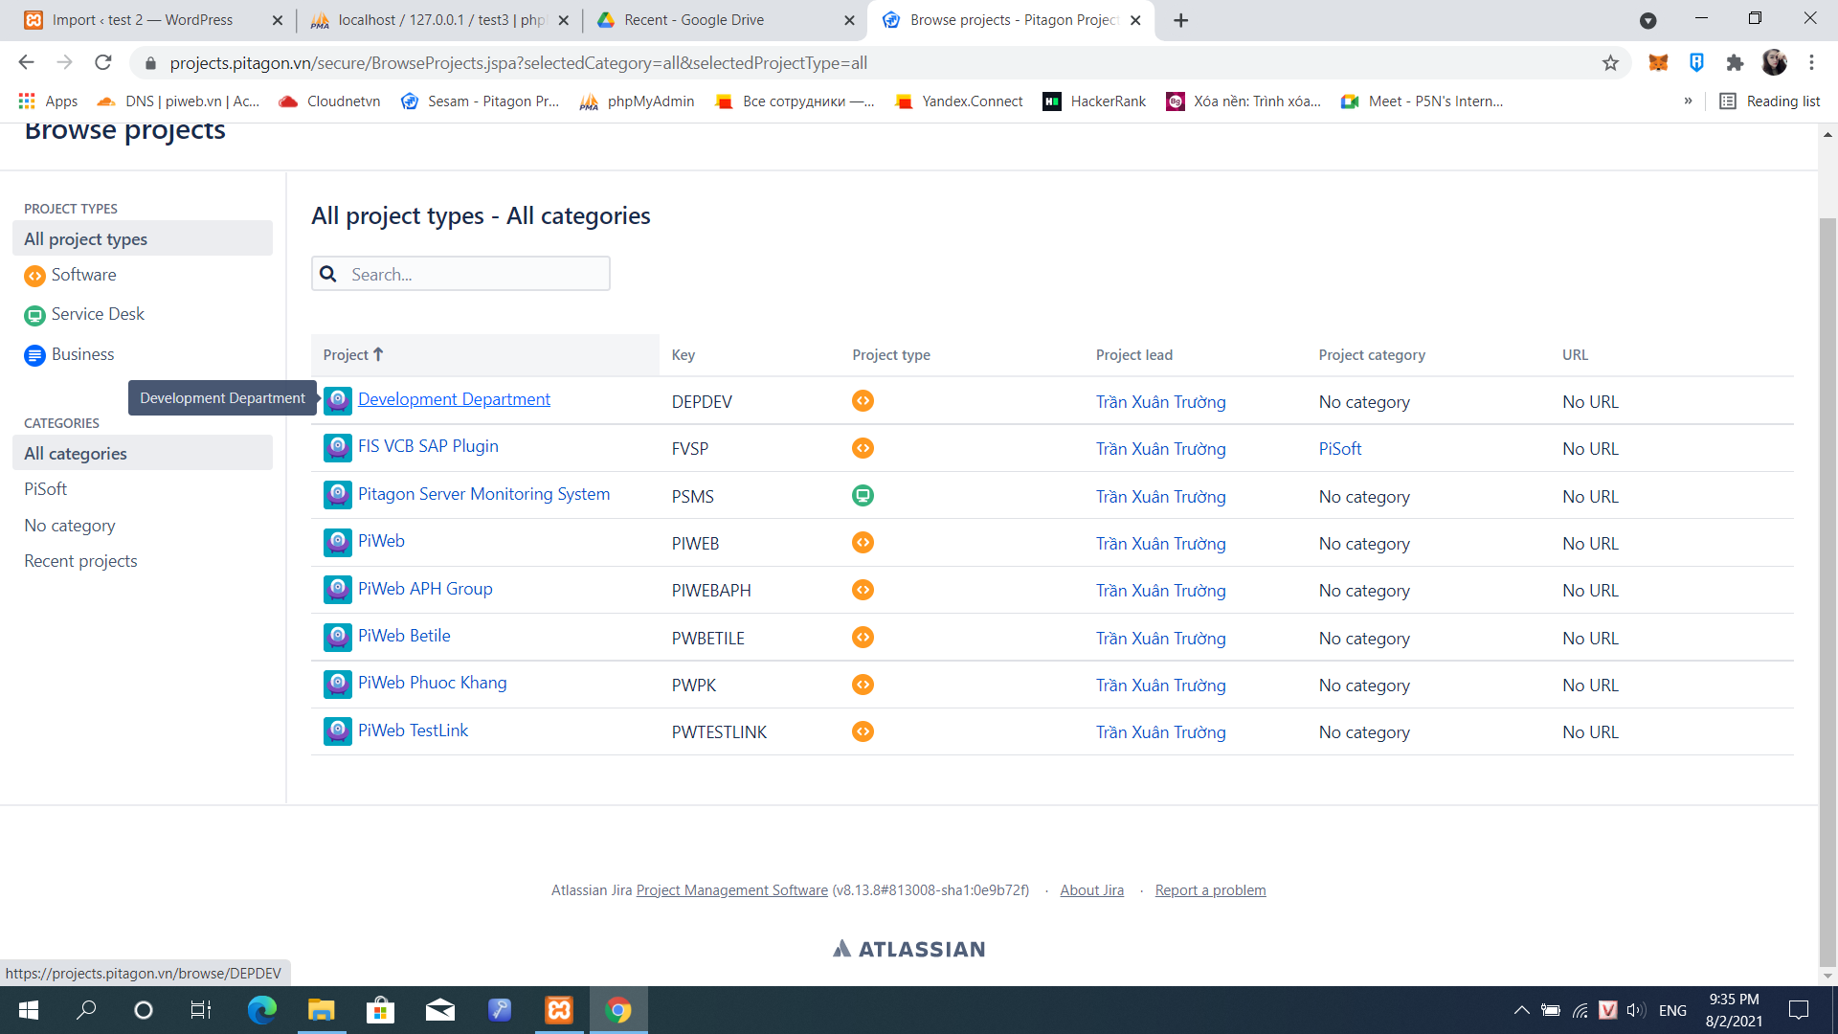

1. Vào project được giao và kiểm tra xem có issue được giao chưa.

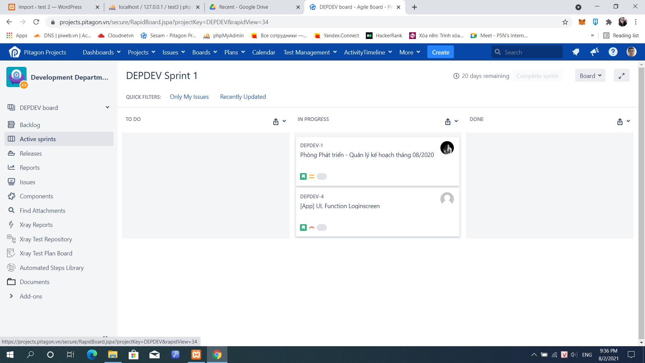

* Phần active sprints là phần kéo các issue vào mục to do(công việc), in progress(đang làm), done(hoàn thành). Phần này sử dụng khi sếp tạo nhiều issure nhỏ để chia công việc.
* Phần issues để báo cáo công việc

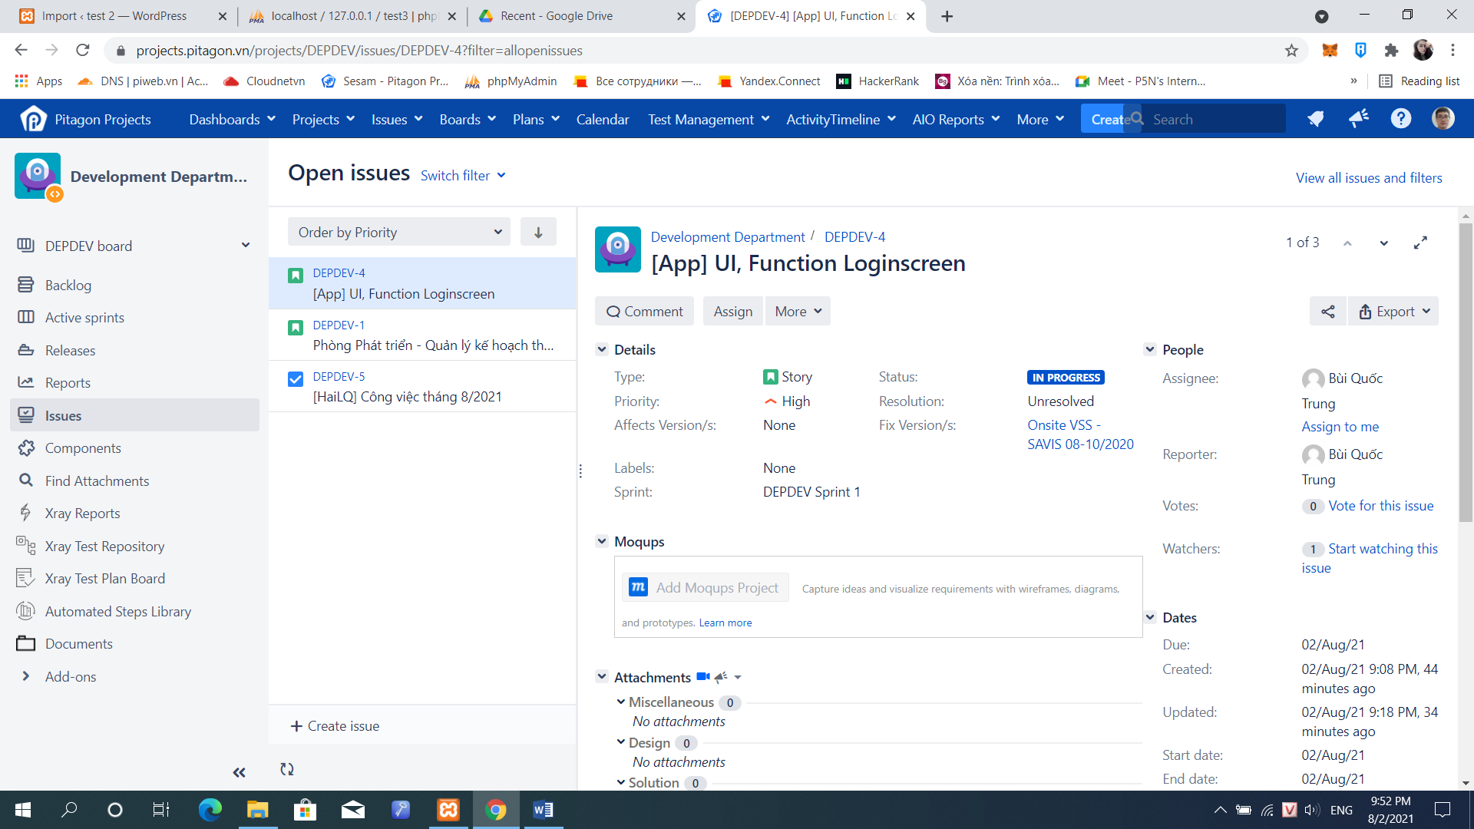

Nếu chưa có issue thì sẽ tự tạo issue để báo cáo.Chọn Creat(cạnh ô search trên menu). Chọn project của mình để báo cáo

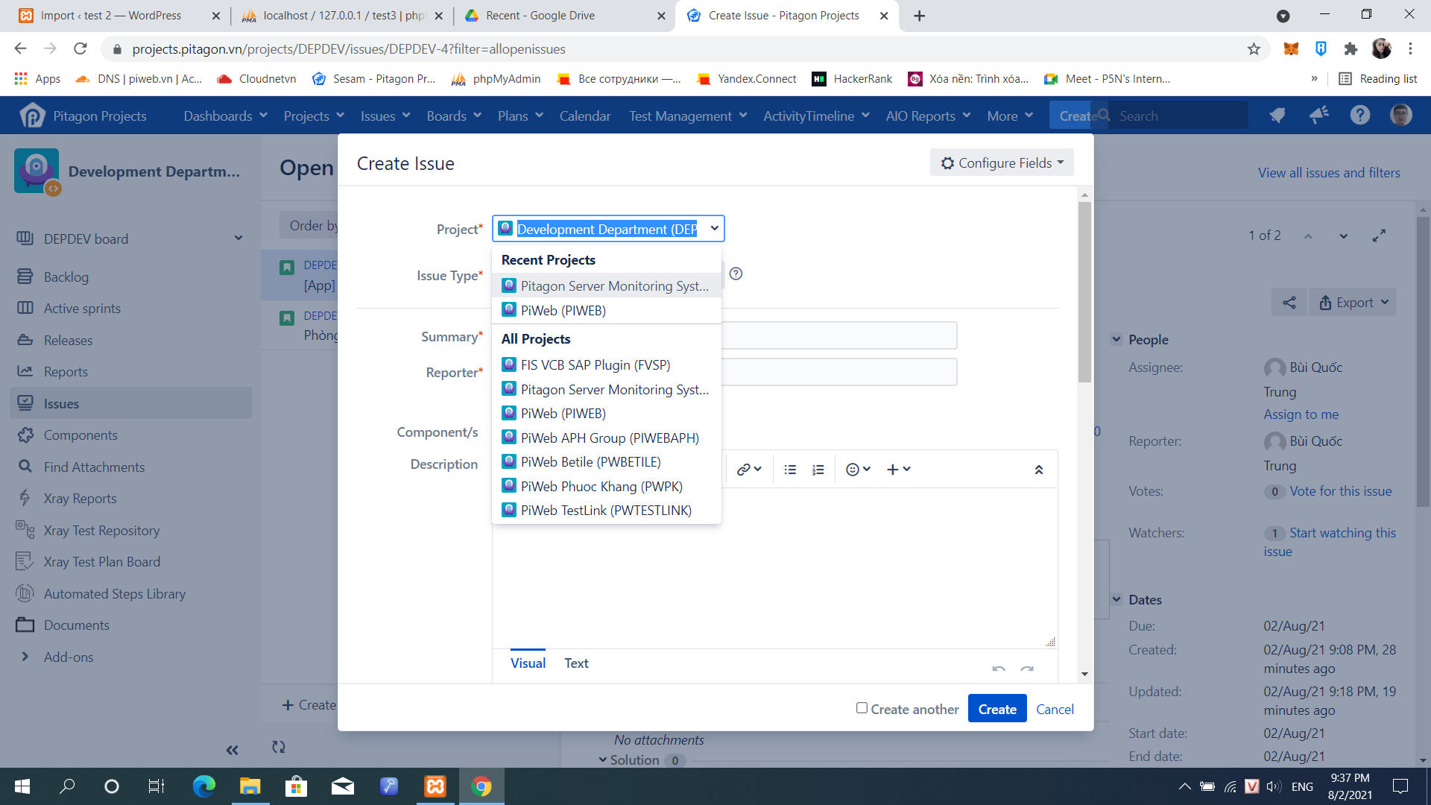

* Điền tên issure (VD: [HaiLQ] Công việc tháng 8/2021).
* 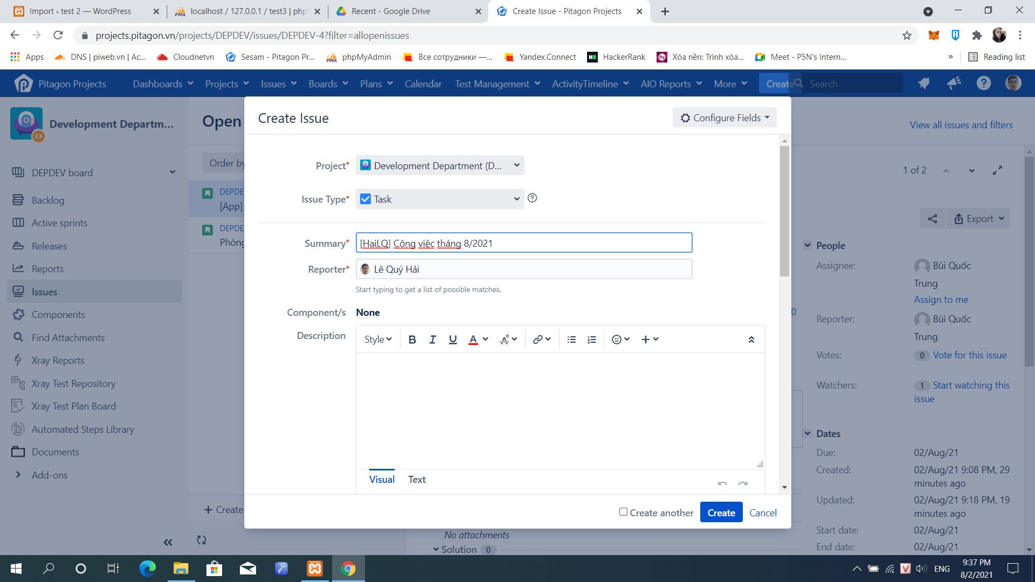
* Kéo xuống phần Assignee chọn tên mình vào.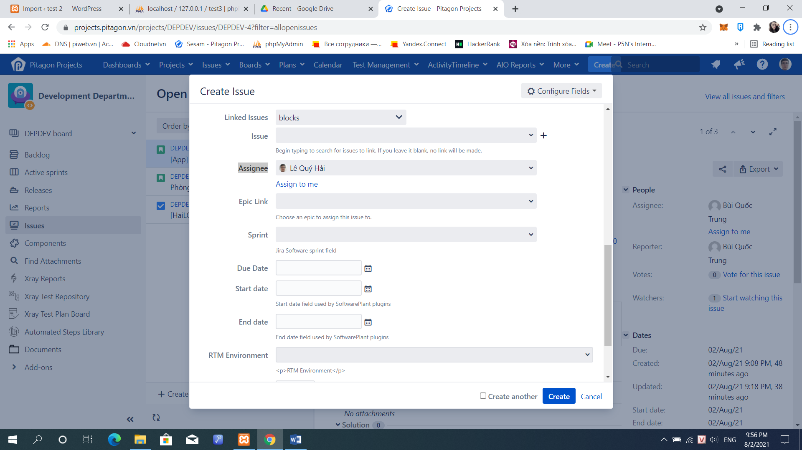
* Load lại trang,click vào issue vừa tạo. Chọn in progress để issue hoạt động
* 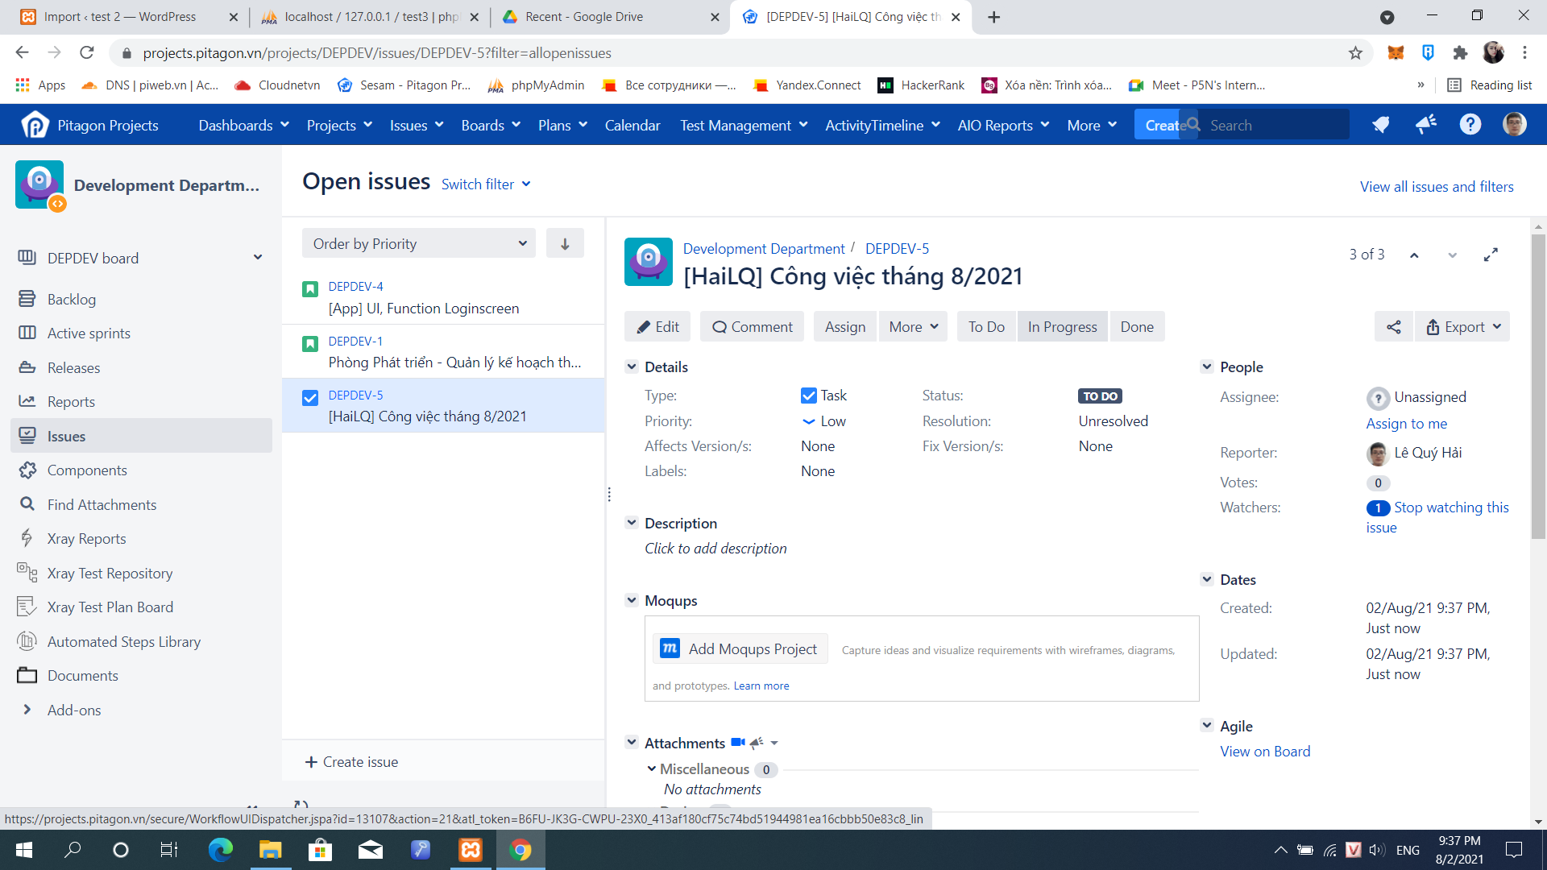
* Để báo cáo, kéo xuống chọn phần log time.
* 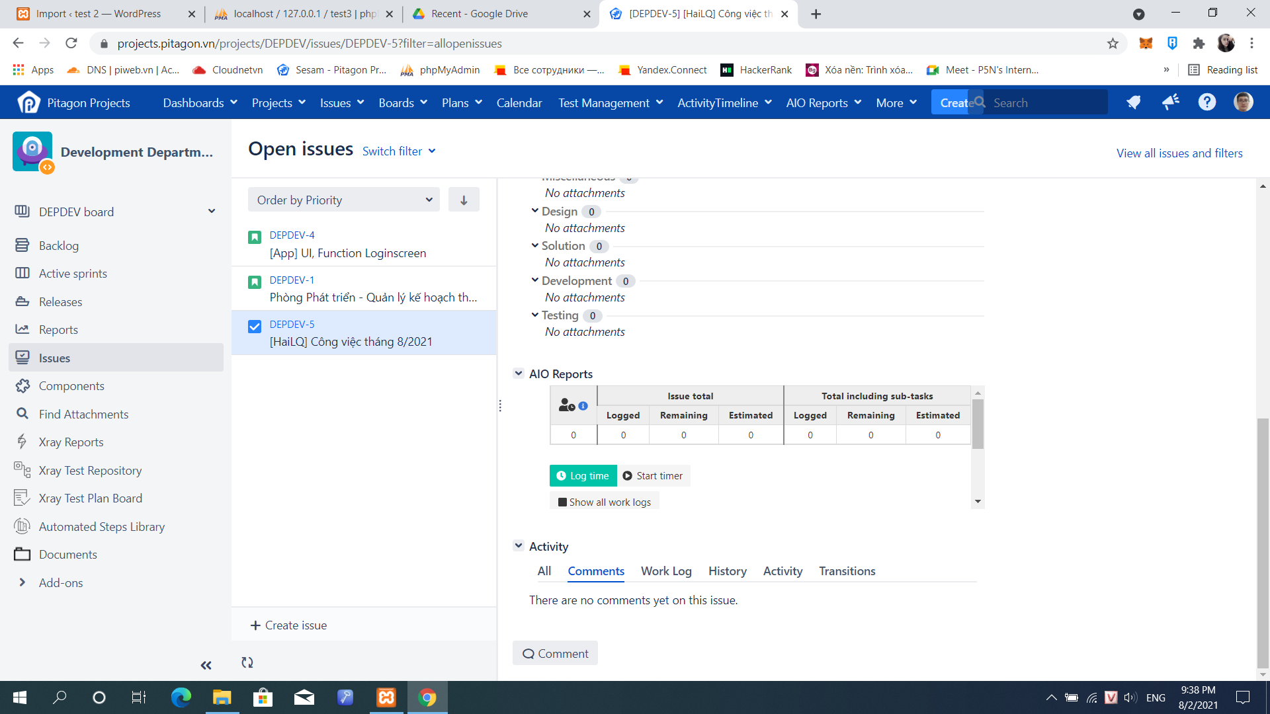
* Điền thời gian (chú ý ô màu vàng bắt buộc).
* Điền description…. Nấu cần
* 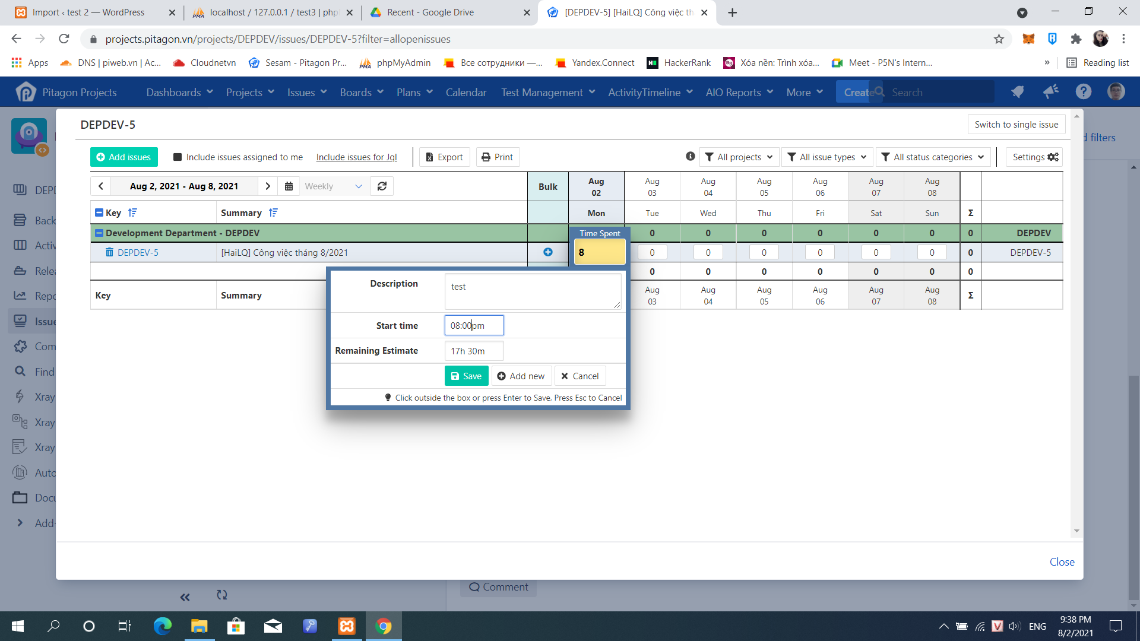
* Lưu lại để báo cáo.
* Nếu đã có issue thì báo cao tương tự